GROEP 3 EN 4
Piepschuim figuur met pailletten

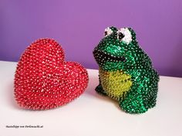
De kinderen kiezen een piepschuimfiguur uit. Ze pakken de kleuren pailletten die ze willen gebruiken en pakken een stapeltje spelden. De kinderen pakken een paillet en een speldje en ze drukken het speldje door de paillette heen op het figuur. Net zolang dat het piepschuimfiguur vol is.
GROEP

